Communiqué de presse
Sète, le 21 avril 2016

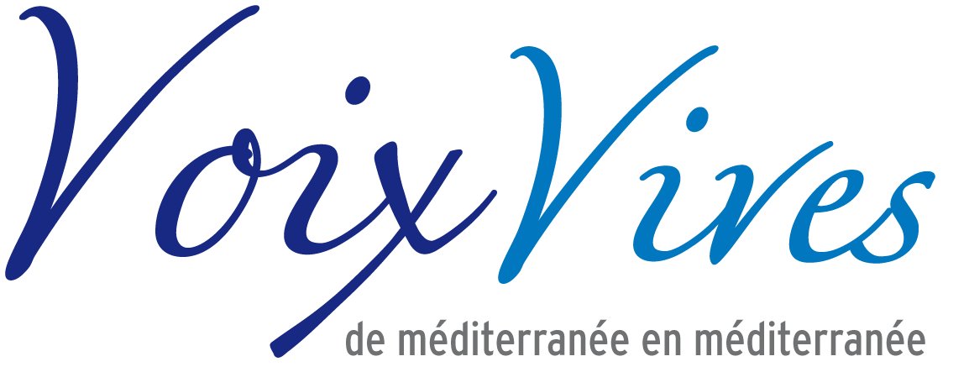
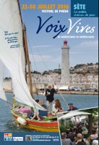

Sète se transforme durant neuf jours pour accueillir la poesie méditerranéenne contemporaine
du 22 au 30 juillet !
Lectures, concerts, rencontres, echanges pour un rendez-vous unique en France
19e édition – 7e édition à Sète

Pendant neuf jours, le festival VOIX VIVES, de Méditerranée en Méditerranée accueille à Sète au mois de juillet les grands noms et les voix émergentes de la poésie méditerranéenne - après une escale à Gênes en juin, et avant celles de Tolède, Tunis et Ramallah en septembre et octobre prochains. Des poètes venus de toutes les Méditerranée s’installent dans les rues de Sète, sur les places, dans les jardins, à bord des bateaux, dans des lieux du quotidien accessibles à tous. A leurs côtés, des musiciens, des conteurs, des comédiens, des danseurs proposent une manière plurielle de transmettre la poésie. Des concerts, des animations pour petits et grands complètent une programmation permettant de découvrir un imaginaire poétique et littéraire attaché à des territoires et à des cultures.
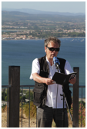

Les rues de Sète se transforment en scènes poétiques
Du 22 au 30 juillet, dès l’aurore et jusqu’à minuit, plus de 100 poètes de toutes les Méditerranée offriront aux festivaliers (près de 60 000 festivaliers en 2015) plus de 650 rendez-vous. Parmi les poètes présents :
Jacques Ancet (France), Horia Badescu (Roumanie), Mohammed Bennis (Maroc), Jean-Pierre Bobillot (France), Denise Boucher (Francophonie/Québec), Philippe Delaveau (France), Haydar Ergülen (Turquie), Déwé Gorodé (Francophonie/N^{elle}-Calédonie), Vénus Khouy-Ghata (Liban/France), Paulo Jose Miranda (Portugal), María Antonia Ortega (Espagne), Anthony Phelps (Francophonie/Haïti), Liana Sakelliou (Grèce), Yvan Tetelbom (Algérie). Et la présence, pendant tout le Festival de son président d’honneur, Salah Stétié (Liban).
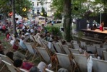
La gratuité des rencontres poétiques permettra à tous de découvrir les nombreux visages de la poésie : lectures, performances, lectures/débats, mais aussi poésie sonore et visuelle, poésie en langue des signes, poésie pour les enfants… Sur la Place du Livre, des auteurs seront en dédicace, l’occasion aussi de découvrir la diversité de la poésie contemporaine en allant à la rencontre des plus de 100 éditeurs et libraires présents.
Jardins publics et privés, places, rues, chapelle du Quartier Haut, Théâtre de la Mer, Môle Saint-Louis, Brise-lames, ou encore mont Saint-Clair… Tout Sète vibrera au rythme du balancement des hamacs lors des siestes poétiques, du frémissement des feuilles à l’ombre de grands arbres lors des rencontres avec les poètes, ou encore de la houle des vagues pendant les lectures en mer…
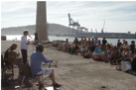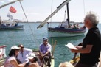

Un partage pour tous
Le Théâtre de la mer accueillera trois grands concerts (accès payant) :
Tiken Ja Fakoly, Racines (23 juillet 21h) ; Pierre Perret (25 juillet 21h) ; Missa Criolla - Misa de Indios, Ensemble La Chimera (27 juillet 21h).
De nombreux autres spectacles (accès gratuits) seront donnés dans divers espaces de la ville (accès gratuit), dont une soirée événement, Méditerranée des origines, Méditerranée d’aujourd’hui au cours de laquelle la mezzo soprano libanaise Roula Safar, depuis le sommet du phare du môle Saint-Louis, mêlera sa voix à celles de poètes invités.
Des rencontres musicales seront à découvrir au détour des rues de la ville. Une programmation conçue pour que la Méditerranée résonne sous toutes ces facettes et que chacun s’imprègne du lien intime entre la parole et les mots.
Le jeune public sera lui aussi au cœur d’une programmation dédiée : rendez-vous quotidiens avec un poète, contes sous la tente, nombreux ateliers leur permettront de jouer avec les mots pour découvrir le monde de la poésie.
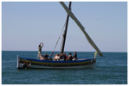
Une manifestation qui repose sur le principe fondamental de l’accès de tous à la poésie, favorisé par la gratuité de toutes les rencontres poétiques. De nombreux ateliers d’écriture sont par ailleurs proposés ainsi que des actions en direction de publics spécifiques, notamment les publics sourds au travers de lectures quotidiennes en langue des signes pour lesquelles les textes des poètes invités sont traduits grâce à la collaboration des associations Arts Résonances et Des’L.
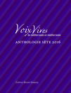
Voix Vives, de Méditerranée en Méditerranée soutient également la poésie contemporaine avec la publication de plusieurs ouvrages en collaboration avec des éditeurs de poésie :
L’Anthologie du festival (250 pages), réalisée en partenariat avec les éditions Bruno Doucey, réunit des textes de tous les poètes invités au Festival. Multilingue, elle propose les poèmes à la fois dans leur langue originale et dans leur traduction française et comprend une note biographique de chaque auteur.
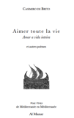
Cinq recueils bilingues (64 pages) sont également publiés chaque année en partenariat avec les éditions Al Manar. Ils sont consacrés à cinq poètes venant chacun de l’une des cinq Méditerranée.

Voix Vives, de Méditerranée en Méditerranée en quelques mots :
- 9 jours
- 100 poètes venus de toutes les Méditerranée entourés de nombreux artistes (conteurs, musiciens, comédiens, chanteurs...)
- 40 pays représentés
- Plus de 650 rendez-vous poétiques et musicaux proposés au public
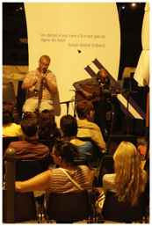
- 75 rendez-vous quotidiens
- 80 ateliers d’écriture
- Plus de 100 éditeurs présents sur le Marché du livre et de la poésie
- 45 lieux de la Ville de Sète investis par le Festival
- 12 spectacles dont trois soirées/événements au Théâtre de la mer
- 59 997 spectateurs lors de l’édition 2015

Retrouvez tous les poètes invités, toutes les animations ainsi que les horaires, tarifs et informations pratiques des concerts sur http://voixvivesmediterranee.com

Contact presse
Agence Verbatim
Florence Limousin Rosenfeld : 01 44 61 70 26 / 06 07 01 65 65 florencerosenfeld@agenceverbatim.com

